**Щеголева Жанна Сергеевна**

**Опыт работы по технологиям Н. П. Гришаевой**

Современная социокультурная ситуация предъявляет новые требования к организации воспитательно – образовательного процесса в дошкольных учреждениях. Инновационные технологии в направлении социально – коммуникативного развития предлагает Н. П. Гришаева. Предлагаемая система социализации включает 9 технологий, которые могут быть использованы как все вместе, так и отдельно:

1. Клубный час.

2. Проблемная ситуация.

3. Рефлексивный круг.

4. Дети – волонтеры.

5. Волшебный телефон.

6. Социальная акция.

7. Ситуация месяца.

8. Коллективный проект.

9. Развивающее обучение.

Технологии Гришаевой в своей работе я начала использовать в начале 2016 года, постепенно вводя их одну за одной. На данном этапе работы я использую 5 технологий.

Свою работу я начала с технологии «Рефлексивный круг». Рефлексивный круг я использую в различное время дна: утром, после образовательной деятельности, вечером. Провожу рефлексию деятельности, рефлексию настроения и эмоционального состояния и рефлексию содержания учебного материала. В результате общения с детьми, я могу сделать выводы об их настроении, их желаниях, трудностях и успехах; наше планирование работы на день получается более эффективным и продуктивным. Так же рефлексивный круг проводится на каждом родительском собрании. Это помогает сплотить родительский коллектив, выслушать каждого родителя, что не мало важно.

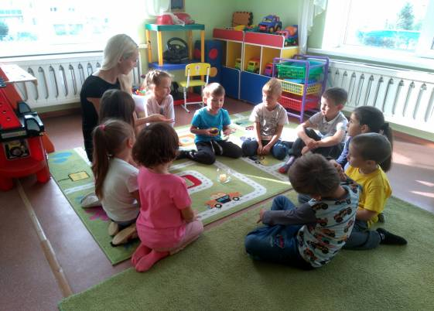

Использование технологии «Развивающее общение» я начала с того, что совместно с детьми были разработаны правила группы. Также стараюсь использовать решение конфликтов по методу А. Фабер и Э. Мазлиш.

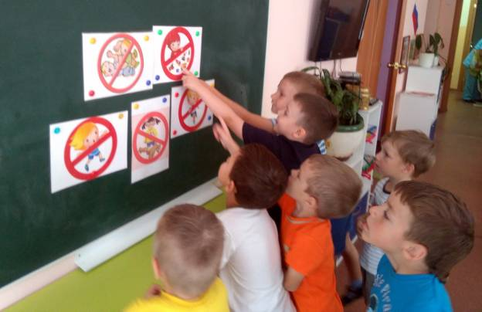

Также в нашем детском саду начали использовать технологию «Клубный час». Так как на начало введения «Клубного часа» наша группа была средней, а затем начало старшей, мои воспитанники не ходили по детскому саду, а принимали гостей у себя. Занимались конструктивной деятельностью из строительного материала.

Сейчас, когда дети повзрослели. Я стала использовать технологию «Дети – волонтеры». Дарим малышам книжки, помогаем им одеваться и раздеваться.

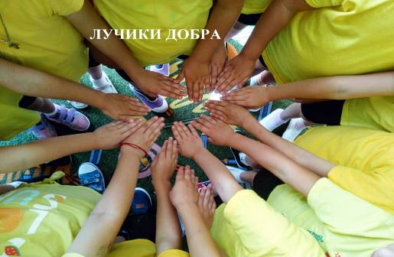

Помогаем воспитателям организовывать прогулку с малышами.

